2022年9月吉日
出店者 様

みどりグループ
株式会社第一ビルサービス

のんさか蚤の市について

―― ターゲット ―――
・20～60代女性
・ファミリー層

―― コンセプト ―――
移り変わる流行やデジタルな社会にとらわれない、自分だけの“とっておき”に出会える場所。
「ヒトとのふれあい、あたたかみのあるモノを大切にしたい」
「何でも手に入る世の中だからこそこだわったモノを選びたい」
のんさか蚤の市はそんなお客様に向けたお買い物空間をつくります。

―― 開催日程 ―――
・2022年10月～ 毎月1回予定（第四週の土日2日間）
・開催時間10：00～15：00（予定）
※出店については都度募集いたします。

―― 来場者・開催規模 ―――
・施設来場者数（土日祝）平均 1日 約3,000人（※9月土日祝）
・区画上限 30区画（1区画あたり 3.0ｍ×3.0ｍ）

―― 出店にあたっての諸注意事項 ―――
※別紙の資料をご覧ください。

―― 出店場所 ―――
・屋外緑地ゾーン
※天候によっては中止とする。
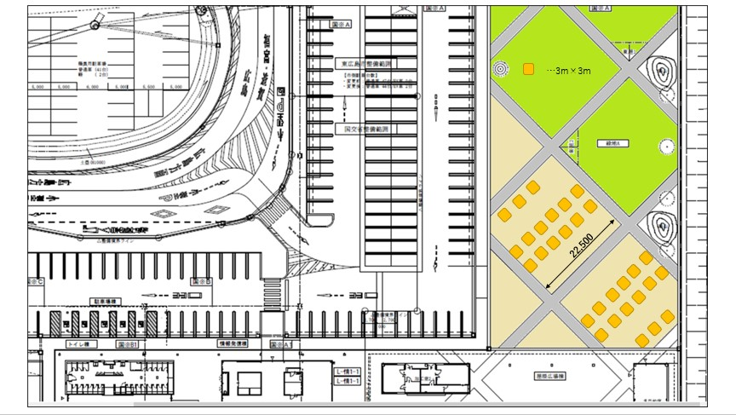

―― 申込方法 ―――
- 道の駅西条のん太の酒蔵HP内の「移動販売車出店募集」にある「出店申込書兼承諾書」に必要事項を入力（※添付書類は不要）
- メールにて「出店申込書兼承諾書」をご提出してください。
送り先メールアドレス ☞ nonta_staff@midori-gr.com

―― 連絡先 ―――
道の駅西条のん太の酒蔵
担当者： 株式会社 第一ビルサービス 林 TEL 082-493-8131
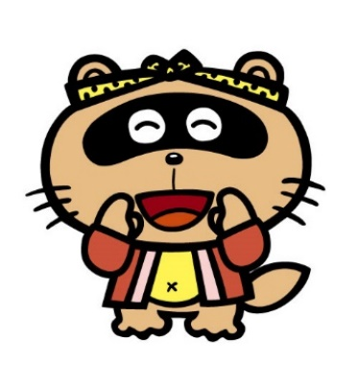

【のん太の酒蔵 出店要綱（案）】

（1）出店対象： 食器、衣類、古本、ハンドメイド雑貨、アクセサリー など

（2）出店小間サイズと形態：約10平米
［備品］
・長机、テントなど備品は各自でご準備ください。
［電源について］
・原則として、電源を用意する予定はありません。
必要に応じて発電機をご準備ください。

（3）出店の条件（下記の条件を満たすこと）
◆1団体4区画まで貸し出し可能
◆本イベントのコンセプトに賛同できる個人・団体（法人可）であること。
◆グループで出店の場合は、出店名はグループ名も可としますが、代表となる事業者名義で
お申し込みください。（広報物など情報発信でご紹介できるのは代表事業者情報のみとな
る場合があります。）
◆出店に必要な什器類などを各出店者が用意できること。
◆新型コロナウイルス完成拡大防止に配慮した店舗運営を行えること。

（4）出店について
出店者は以下項目を遵守してください。
◆出店位置は、原則として当施設で抽選の上、決定すること。
◆搬入・搬出は出店者各自の責任において行うこと。
◆道の駅の屋外コンセントを使用する場合は、必ず当社の指示に従うこと。
◆床・壁など施設への汚損・破損防止のため養生を行うこと。
◆営業終了後は、出店者は自己の備品等すべて持ち帰り、施設内に備品を放置しないこと。
◆営業終了後は、使用した敷地を出店設置前と同じ状況に戻すこと。
◆騒音等の迷惑行為は行わないこと。
◆販売品についての事故や苦情は、出店者の責任とし、迅速に対応すること。
◆出店備品の破損、紛失等について、当社は一切責任を負わず、出店者自身の責任によって対応すること。
◆出店に関する各種関係諸法令違反等、当社の信用を害する行為を行わないこと。
◆当社の従業員の指示がある場合はそれに従うこと。
◆出店者の都合により出店を取りやめる場合または変更がある場合は、出店日の前日までに申込時の当社担当者へ電話またはメールにて報告するものとする。
◆前項の報告がなく出店を取りやめた場合、出店者は手数料全額をキャンセル料として当社へ支払わなければならない。ただし、出店当日が大雨、強風、大雪など悪天候かつ当社へのキャンセル報告がある場合、キャンセル料は発生しないものとする。
（5）禁止事項
◆社会通念上不適当と思われるもの、及び法律・関係諸条例に抵触する物品の持ち込み、販売、及び行為。
◆偽ブランドや海賊版・コピー商品などの違法商品、盗品、危険物、生き物、飲食品全般(当施設が認めた場合を除く)、医薬品、嗜好品の場内への持ち込み、及び販売。また射幸心をあおるくじ引き類や、掛け売り行為など。
◆当施設が不適当と判断したものの販売、行為。
◆開催時間前の物品・金銭のやり取り。また会期中の場内で他の出店者から購入した物を自分の出店場所で販売すること。
◆ブースのはみ出し、及び強引な販売行為。

（6）出店費用
1区画 1日 3,000円
※当日開店前に事務局にて現金でお支払いください。

